
BULLETIN D’ADHESION
BULLETIN D’ADHESION




ADHEREZ AU TOTEM 05 !

Le TOTEM c’est quoi ?
Un espace d’échange et de co-construction autour des réalités locales (accueil, services publics, logement, autonomie, …) et de l’avenir des métiers du social entre citoyens accompagnés ou non et professionnels.
1
ADHEREZ AU TOTEM 05 !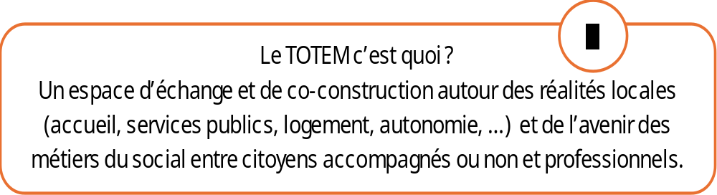
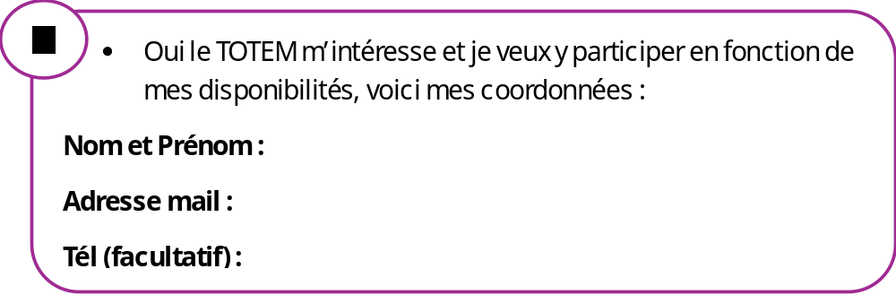
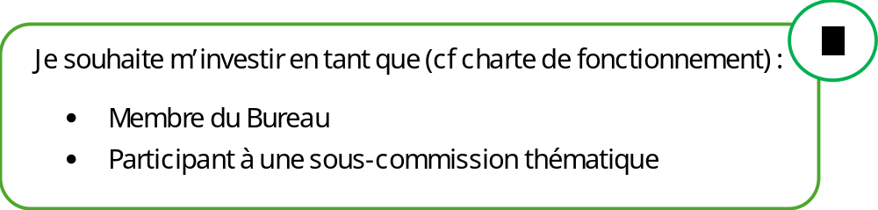
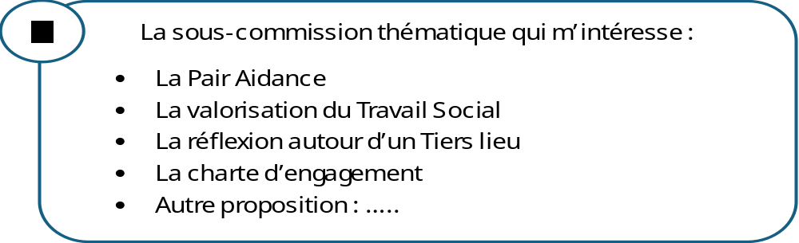

Je souhaite m’investir en tant que (cf charte de fonctionnement) :
- Membre du Bureau
- Participant à une sous-commission thématique

- Oui le TOTEM m’intéresse et je veux y participer en fonction de mes disponibilités, voici mes coordonnées :
Nom et Prénom :
Adresse mail :
Tél (facultatif) :
La sous-commission thématique qui m’intéresse :
- La Pair Aidance
- La valorisation du Travail Social
- La réflexion autour d’un Tiers lieu
- La charte d’engagement TOTEM
- Autre proposition : …..

2
3
4

